Chapitre 4 – Les Angles et les droites

Problèmes du jour

Mathématique 1re secondaire
Collège Regina Assumpta
2017 – 2018
Madame Blanchette

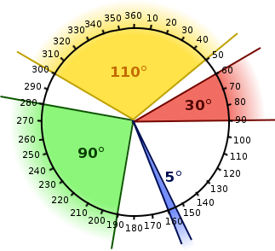

Nom : _____________________________
Groupe : _____

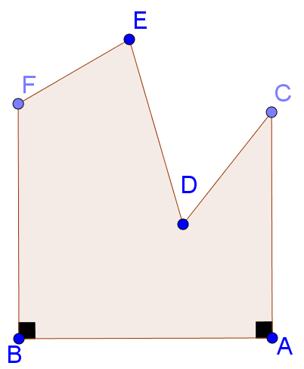
Problème 1 :

Bob et Berthe se chicanent au sujet de l’illustration suivante. Bob est persuadé que les angles A et B sont _______________________, alors que Berthe dit qu’ils sont __________________________. Qui a raison? Justifie ta réponse.

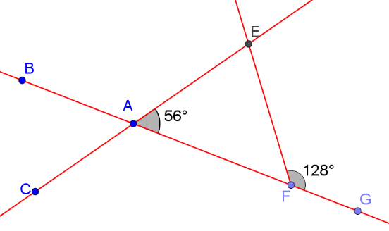
Problème 2 :

- Quelle est la mesure de l’angle _______?

- Quel est le nom et la mesure de l’angle adjacent à l’angle _______?

Problème 3 :
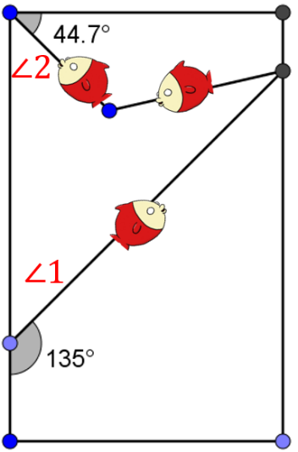
Le poisson rouge de Boubou se promène dans son aquarium de forme rectangulaire selon le trajet suivant. Quelles sont les mesures des angles _________ ?

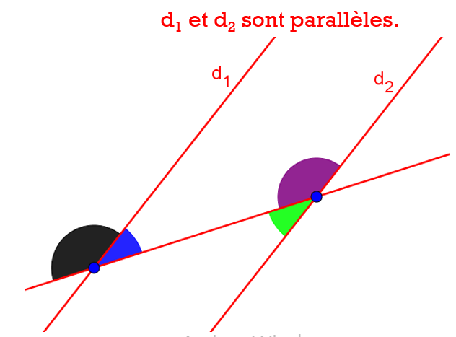
Problème 4 :

- Si l’angle noir mesure 145°, combien mesure l’angle mauve? Justifie ta réponse.

- Quel lien unit les angles bleu et vert? Quelle est la mesure de ces angles?

Problème 5 :

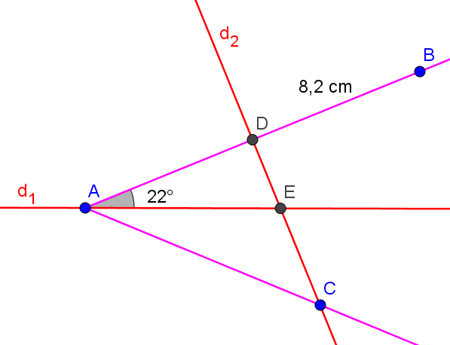
Soit la droite d₁ la bissectrice de $∠BAC$ et la droite d₂ la médiatrice du $\overline{AB}$,

- quelle est la mesure de_______$?$

- quelle est la mesure de ________?

- quelle est la mesure de ________?

Problème 6 :
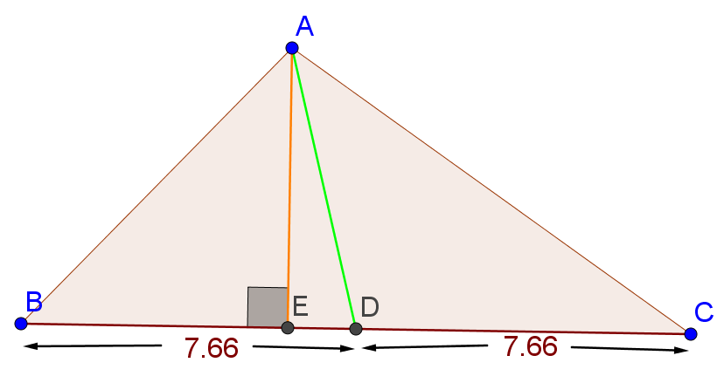

Quelle est la _______________ issue du sommet A dans le triangle ABC?

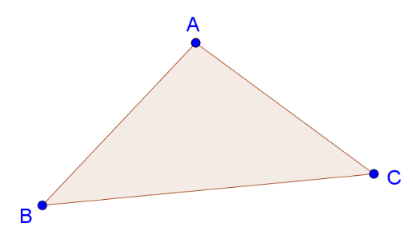
Problème 7 :

Ouvre Geogebra, construis un triangle ABC comme celui illustré ci-contre et trace ________________issue du sommet A.

Problème 8 :

Problème 9 :

Problème 10 :

